Zadania o tematyce ekonomicznej na WOS
Kształtują umiejętności:
matematyczne, ekonomiczne, analiza i interpretacja, wyszukiwanie informacji

1. Podkreśl właściwą odpowiedź. Współczesną gospodarkę nazywamy (1):
- gospodarką centralnie planowaną
- gospodarką wolnorynkową (rynkową)
- gospodarką centralnie sterowaną
- gospodarką merkantylistyczną (merkantylizm)

2. Prawo podaży i popytu (wyjaśnij na czym polega i podaj przykład) (2)
……………………………………………………………………………………………………………
……………………………………………………………………………………………………………
……………………………………………………………………………………………………………
……………………………………………………………………………………………………………
……………………………………………………………………………………………………………
……………………………………………………………………………………………………………

3. Akcje, obligacje, fundusze inwestycyjne. Co to za instrumenty finansowe? Wyszukaj informacje na ten temat i oceń jaki jest poziom ryzyka przy inwestycji w te produkty finansowe? Uzasadnij dobór. (1,5x1,5x1=4)

akcje - ……………………………………………………………………………………………………
……………………………………………………………………………………………………………
obligacje - ………………………………………………………………………………………………..
……………………………………………………………………………………………………………
fundusze inwestycyjne - …………………………………………………………………………………
……………………………………………………………………………………………………………

Najbardziej ryzykowne ………………………………………………
Poziom ryzyka średni ………………………………………………..
Najmniej ryzykowne …………………………………………………

Uzasadnienie: ……………………………………………………………………………………………
……………………………………………………………………………………………………………
……………………………………………………………………………………………………………

4. Zadanie z treścią dotyczące lokat bankowych (2)

Załóżmy, że dysponujesz kwotą 100 000 zł. Nie wiesz na co ją przeznaczyć więc postanawiasz założyć lokatę i wpłacasz na nią całą kwotę. Lokata powiedzmy w banku ING oprocentowana jest na 5% (oczywiście w skali roku). Lokatę zakładasz na rok. Bank potrąci Ci podatek od zysków kapitałowych (tzw. podatek Belki) wynoszący 19%.

(Podpowiedź: zwróć uwagę na nazwę podatku: podatek od zysków kapitałowych)
Ile ta lokata przyniesie Ci zysku po roku?
Ile ta lokata przyniesie Ci zysku średnio miesięcznie ? (w tym przypadku możesz zaokrąglić, podać przybliżony wynik)

Odpowiedź 1) …………………………………………………………………………………………….
Odpowiedź 2) …………………………………………………………………………………………….

5. Poniższy wykres przedstawia notowania giełdowe (cen akcji) firmy PBG S.A. (4p)
Firma ta była liderem branży budowlanej w Polsce. Budowała np. odcinek autostrady A1, pracuje przy drugiej nitce metra w Warszawie, wybudowała stadiony…
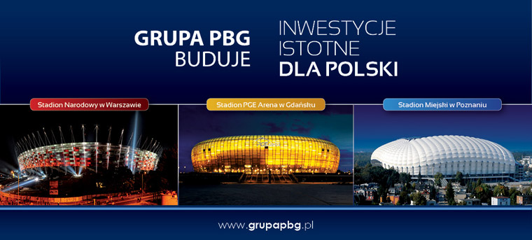

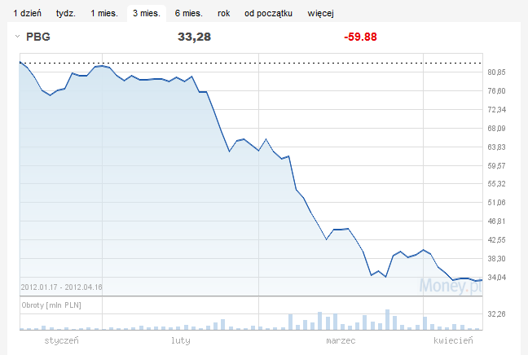
Wiedząc to wszystko - mając do wydania kwotę 800 000 PLN decydujesz się pod koniec stycznia (cena co widać z wykresu powiedzmy 80 PLN) na zakup akcji tej firmy za całą kwotę. Aktualna cena za akcję (na dzień zamknięcia 16.04.2012 wynosi 33,28 PLN). Załóżmy, że postanawiasz sprzedać te wszystkie akcje po bieżącym kursie…
Ile akcji kupiłeś/aś ? (pod koniec stycznia)…………………………………………………………….....
Ile pieniędzy dostaniesz sprzedając te akcje ? …………………………………………………………...
Ile straciłeś/aś pieniędzy na całej inwestycji ? (pomijamy: czas, nerwy i prowizje)……………………..
Ten wykres przedstawia ceny akcji z jakiego odcinka czasu ? ………………………………………….

PUNKTACJA

13 celujący
11-12 bdb
9-10 db
7-8 dst
5-6 dop
0-5 ndst

